沈阳机车车辆劳动服务公司
庆华配件厂“11.9”一般物体打击事故
调查报告

2019年11月9日15时40分许，沈阳机车车辆劳动服务公司庆华配件厂新造货车车体组装作业现场，发生一起一般物体打击事故，造成一人死亡，直接经济损失约130万元。
依据《中华人民共和国安全生产法》、《生产安全事故报告和调查处理条例》的规定，由市应急管理局牵头，市公安局、市纪委监委、市总工会等部门联合组成事故调查组，开展调查工作。
调查组经过现场勘察、询问当事人、查阅相关资料，查清了事故发生的经过、原因，认定了事故的性质和责任，并提出了对有关责任单位和人员的处理建议和防范措施。
一、事故发生单位及相关业务基本情况
沈阳机车车辆劳动服务公司庆华配件厂（以下简称庆华配件厂），集体所有制分支机构，营业场所为沈阳市经济技术开发区沈西一东路12号，负责人朱某，注册资金50万元，营业期限自2013年1月16日至长期，经营范围铁路货车配件生产、加工、修理、修配等。统一社会信用代码91210106057175426Y。
2019年1月30日，庆华配件厂与中车沈阳机车车辆有限公司签订《购销合同》，承揽该公司货车组装业务。工作场所为庆华配件厂新制厂房。工作范围新造货车车体部件及组装。同时双方签订《安全协议》，约定庆华配件厂必须具备独立生产场所和设备设施，具备完善的安全、环保管理制度体系，对发生的安全、消防事故承担全部责任。
二、事故发生的经过及救援情况
2019年11月9日，庆华配件厂进行新造货车车体组装作业。
15时40分许，车体组装班工人杨某将需要组对的侧墙（即货车车厢侧壁，见下图）吊运到指定位置，与车体进行组装。
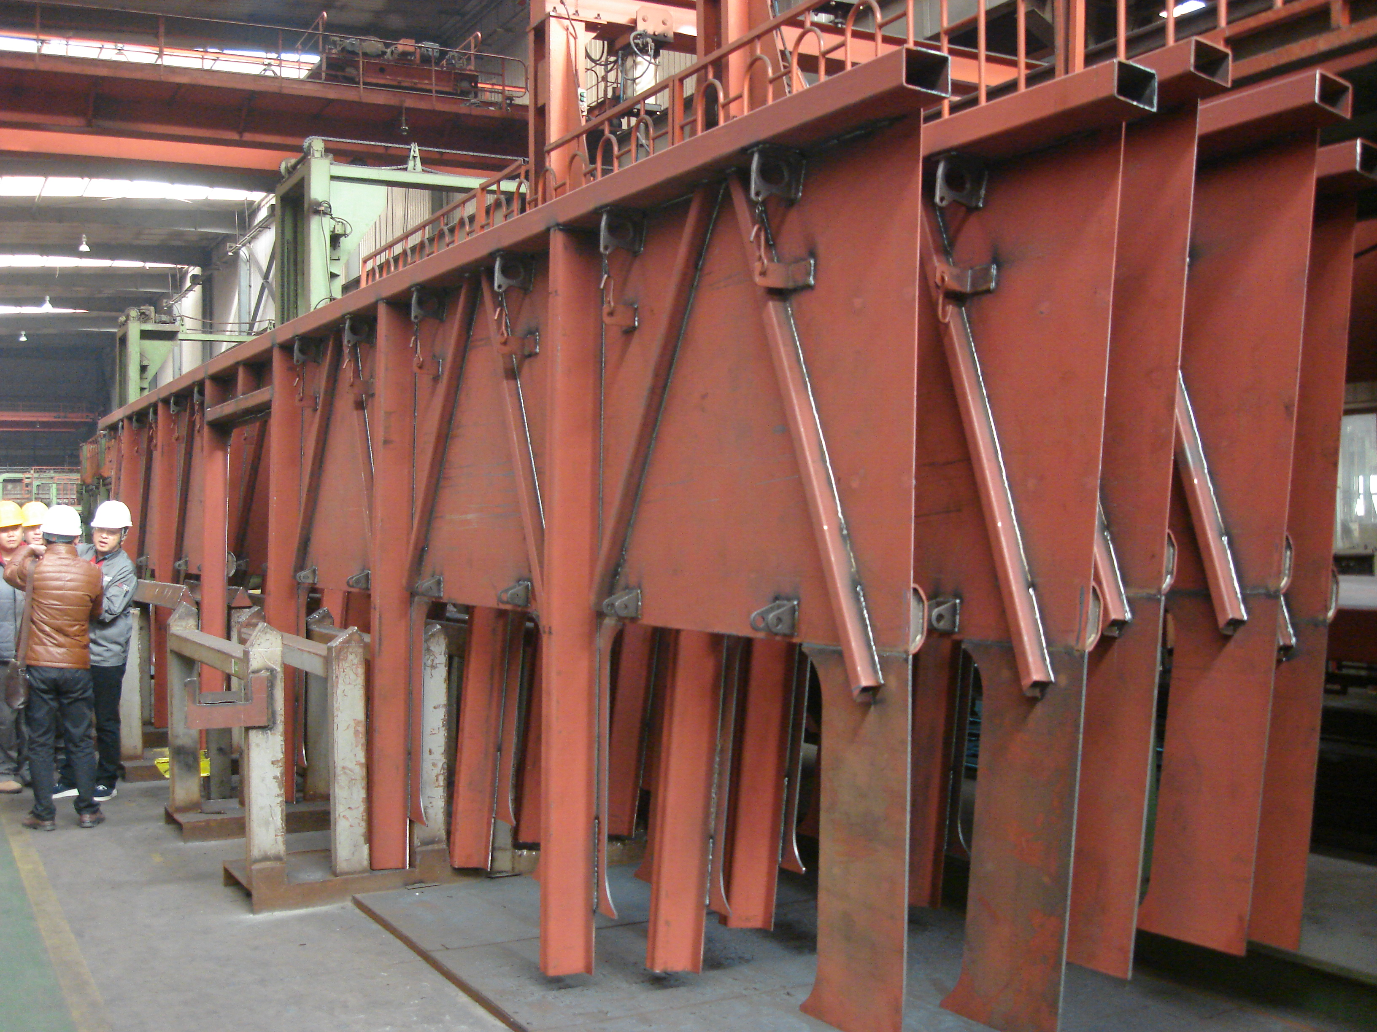
货车车体侧墙
班长毕某使用定位风缸进行侧墙中门口侧柱定位；工人宋忠英在上端走台，使用定位防倒风缸进行夹紧固定。侧墙组对位置符合要求后，毕某指挥焊工张某进行焊接作业。当张某在底架上将3个增强板点焊之后，辅助工刘某站在底架上，将挂在中门口起固定作用的吊车钢丝绳摘掉。此时尺寸为12m×2.3m、重量约为2吨的侧墙突然向内侧倾倒，将刘某压在侧墙中间，正在北侧进行焊接作业的张某被刮伤。
事故发生后，班组成员立即组织施救，安全员、生产经理等人先后赶到现场，组织救援工作。
16时05分许，第一辆120急救车到达现场，将伤势较重的刘某送往医院救治。
16时40分许，急救车将刘某送至沈阳积水潭医院救治。
20时49分，刘某经抢救无效死亡。
另外，第二辆急救车16时25分许到达现场，17时07分许，将伤者张某送至沈阳积水潭医院进行救治。经检查，张某受轻微伤害，无生命危险。
三、伤亡人员信息及直接经济损失
死者刘某，男，庆华配件厂车体组装班辅助工，户籍地址：通辽市科尔沁左翼后旗。
伤者张某，男，庆华配件厂车体组装班焊工，户籍地址：新民市卢家屯。
本次事故造成直接经济损失约130万元。
四、事故发生原因及性质
事故调查组对事故现场进行了勘察、测量，并查阅相关资料，询问当事人，对事故发生的原因进行了认定。
（一）直接原因
未焊接牢固的侧墙（规格为12m×2.3m，重量约2吨）发生倾倒，将正在作业的刘某、张某砸伤、刮伤，致使刘某肺部挫伤、骨盆骨折、股骨骨折造成死亡，张某面部左侧受伤。
（二）间接原因
1.辅助工刘某安全意识淡薄，自我保护能力差，违反《车体组对装置安全技术操作规程》，在未确认侧墙与底架焊接牢固，并且增强板全部焊接完成的情况下，将固定侧墙的吊车钢丝绳摘掉。仅靠3个焊点（应该将6个焊点全部焊牢）支撑的侧墙整体因强度不足，突然向内侧倾倒，将作业区的人员砸伤。
2.庆华配件厂安全生产教育培训流于形式，没有针对岗位特点对员工进行培训考核，从业人员缺乏自我保护意识，致使意外发生时，没有合理选择逃生路线，及时脱离危险区域。
3. 庆华配件厂作业现场职责分工不明，危险性较大的吊装作业，没有指定专人负责指挥，在场人员均可随意指挥吊车作业，造成大型机件安全防护措施缺失。
4.发生事故的新造车体组装线，缺少必要的安全防护措施。大型机件作业时，仅靠外部临时固定，没有采取其他辅助措施保证安全，致使机件在临时固定失效时，处于危险状态。
（三）事故的性质
经事故调查组认定，沈阳机车车辆劳动服务公司庆华配件厂“11.9”一般物体打击事故，是一起生产安全责任事故。
五、事故责任认定和处理建议
（一）对事故单位的责任认定及处理建议
沈阳机车车辆劳动服务公司庆华配件厂，安全生产教育培训流于形式，针对性不强，从业人员没有具备必要的安全生产知识，危险性较大的作业现场管理混乱，操作规程和安全措施不落实，对事故的发生负有责任。其行为违反了《中华人民共和国安全生产法》第二十五条、第四十条的规定，依据《中华人民共和国安全生产法》第一百零九条第一项、《沈阳市安全生产行政自由裁量指导标准》序号35的规定，建议由市应急管理局给予该公司罚款25万元的行政处罚。
（二）对事故责任人的认定及处理建议
1.刘某，庆华配件厂车体组装班辅助工，安全意识淡薄、自我防护能力差，违反操作规程，擅自进行本职岗位职责外的操作，对事故的发生负有直接责任，鉴于其已经在事故中死亡，不再追究责任。
2.朱某，庆华配件厂经理，负责该厂全面工作。该厂安全生产教育培训流于形式，针对性不强，从业人员没有具备必要的安全生产知识，危险性较大的作业现场管理混乱，操作规程和安全措施不落实。其行为违反了《中华人民共和国安全生产法》第十八条第三项、第五项的规定，依据《中华人民共和国安全生产法》第九十二条第（一）项、《沈阳市安全生产行政自由裁量指导标准》序号2的规定，建议由市应急管理局给予其2018年度收入30%罚款的处罚。
3.刘某，庆华配件厂副经理，负责该厂生产和安全工作。该厂作业管理混乱，危险性较大的作业现场管理混乱，操作规程和安全措施不落实，对事故的发生负有领导责任。建议依据企业规章制度进行处理。
4.于某，庆华配件厂安全员，负责该厂安全生产管理工作。对该厂存在的安全生产教育培训流于形式，针对性不强，从业人员没有具备必要的安全生产知识等问题负有管理责任，建议依据企业规章制度进行处理。
5.毕某，庆华配件厂车体组装班班长，负责车体组装现场的组织管理工作，对该班组存在的危险性较大作业现场混乱，操作规程和安全措施不落实等问题负有管理责任，建议依据企业规章制度进行处理。
六、事故防范和整改措施
沈阳机车车辆劳动服务公司庆华配件厂，要深刻吸取事故教训：
1.开展警示教育活动，从人员作业行为、设备设施管理、生产环境、规章制度等方面，全面排查事故隐患，消除盲区补足短板。
2.提高各类人员安全生产意识，针对各类员工的特点，开展有针对性的培训教育工作，重新进行风险辨识，增强自我防护能力。
3.加强作业现场管理，明确各类人员职责，各项危险性较大的作业，要安排专人操作指挥，并确保安全措施落实。
4.提高生产设备设施本质安全度。视情对危险性较大的生产线、机件进行技术改进，防止发生倾倒、坠落、撞击等现象，修订和完善操作程序，保证作业现场各岗位有序衔接。

沈阳机车车辆劳动服务公司庆华配件厂
“11.9”一般物体打击事故调查组
2019年11月22日

